

**بسمه تعالی**

**تمرین درس بینایی ماشین**

**استاد درس: دکتر علیرضا توکلی طرقی**

**دانشکده علوم ریاضی موضوع:HOG تاریخ: 13/07/94**

**دانشجو: آرزو عبداللهی**

**توجه:** عکس مورد نظر را خوانده و با نام Im ذخیره نمایید، سپس تابع مورد نظر را اجرا کنید. این تابع سه پارامتر به عنوان ورودی میگیرد، به ترتیب: عکس ورودی، تعداد پیکسل های داخل هر Patch و تعداد خانه هایی که میخواهید در هر مرحله shift کند (برای زمانهایی که میخواهیم Overlap داشته باشیم یا خیر.)

FirstPhaseOfHog (Im,patch,Overlap)

**توضیحات:** ابتدا روی تصویر تابع گوسین را اعمال میکنیم تا نویز های تصویر کمتر شود و لبه ها نرم شوند. ماتریس گوسینی که ما استفاده کردیم 1./16 * [1,2,1;2,4,2;1,2,1];

هست. بعد اعمال ماتریس گوسین، از تصویر مشتق میگیریم تا لبه ها را بیابیم.

ماتریس های مشتق در جهت x,y ای که ما استفاده کردیم، همان ماسکهای مشتق لبه یاب soble بود یعنی:

Dx = , Dy =

سپس اندازه گرادیان و زاویه از فرمولهای زیر بدست می آیند.

,

سپس تصویر را به patch های 8*8، 16*16، 32*32 تقسیم کرده، میانگین گرادیان و زاویه را در این patch ها بدست می آوریم و یک بردار به مرکز patch ، اندازه میانگین مقدارگرادیان و میانگین زاویه ی پیکسل های آن patch رسم میکنیم.

ابتدا حرکت روی patch ها بدون overlap خواهد بود، یعنی اگر patch ها 8*8 هستند روی تصویر هم 8 پیکسل 8 پیکسل جلو میرویم، در یک حالت هم حاصل را باoverlap نصف بدست آوردیم. (یعنی در این مثال 4 پیکسل 4 پیکسل جلو رفتیم.)

نتایج حاصل شده:

عکس اول:

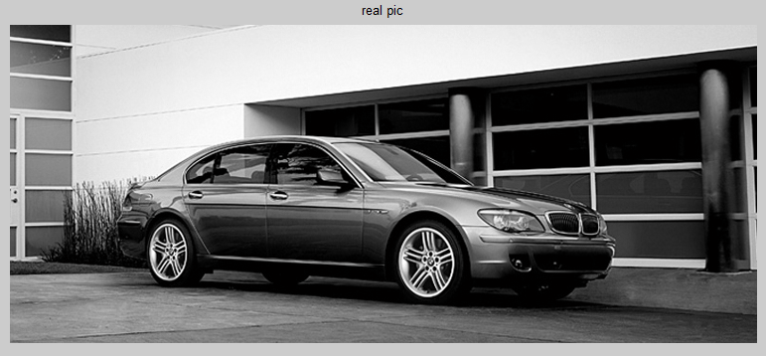

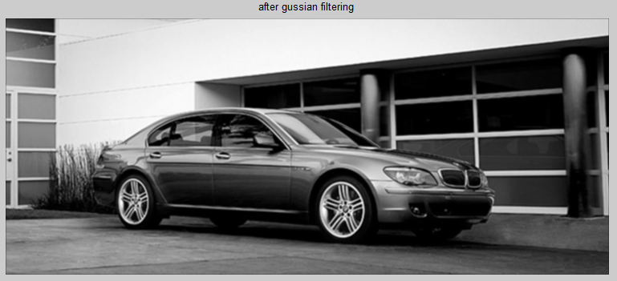

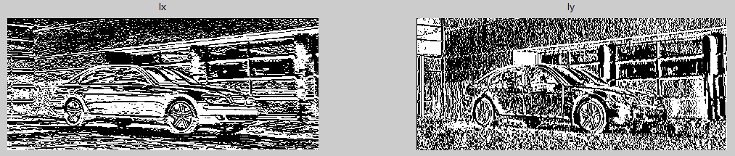

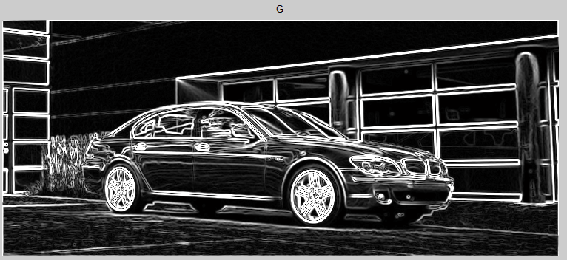

Patch های 8*8 ، بدون Overlap:

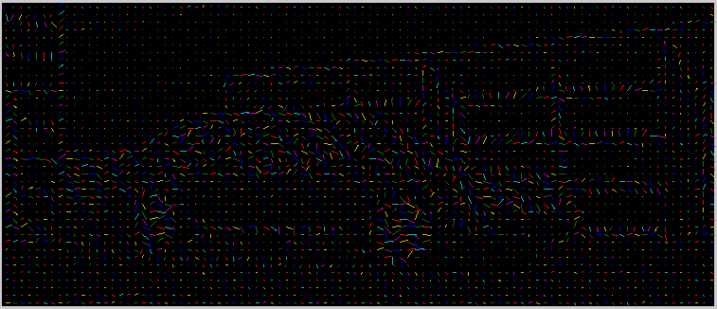

Patch های 8*8، با Overlap نصف:

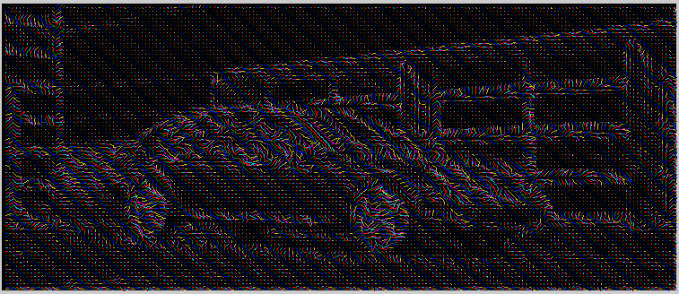

Patch های 16*16، بدون Overlap:

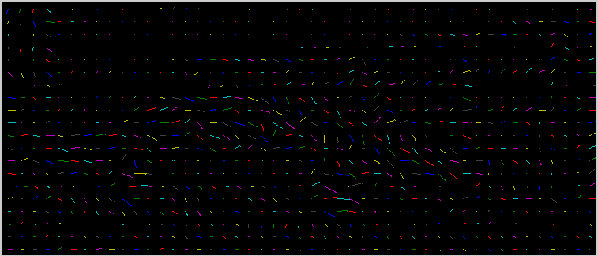

Patch های 16*16، با Overlap نصف:

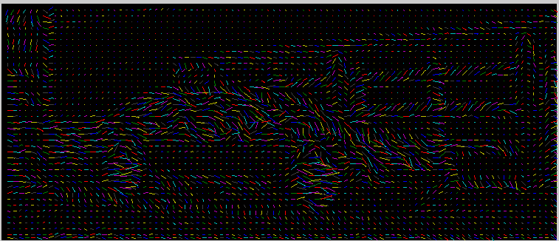

Patch های 32*32، بدون Overlap:

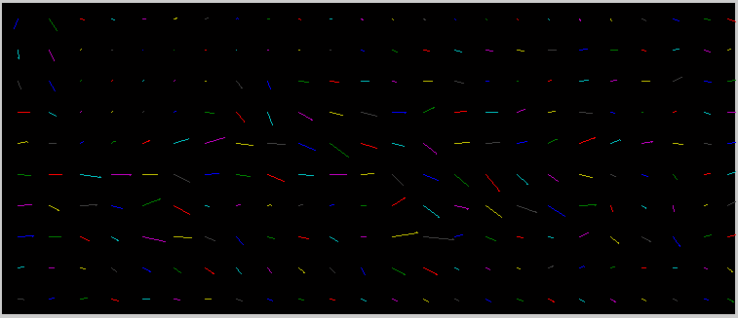

Patch های 32*32، با Overlap نصف:

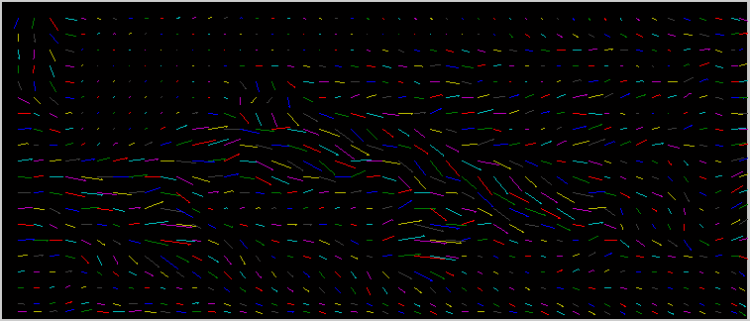

عکس دوم:

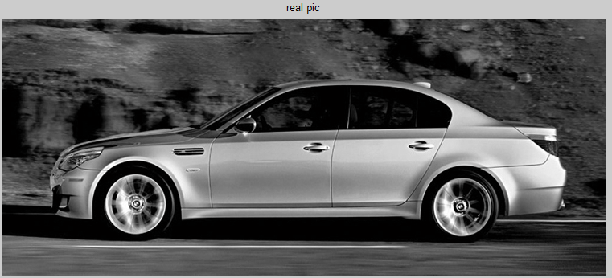

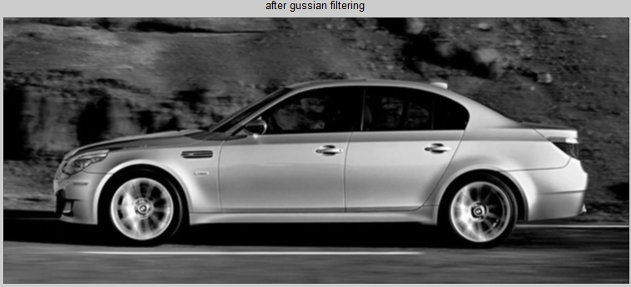

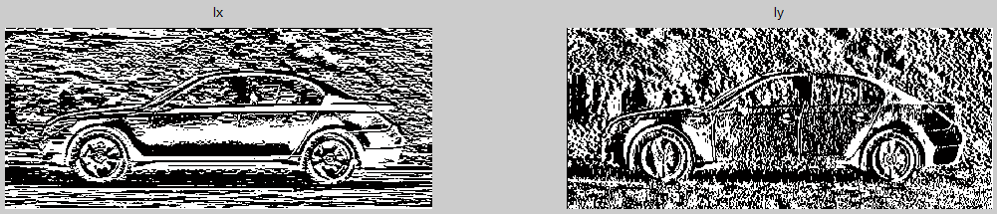

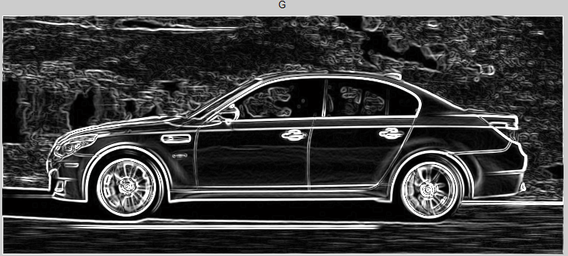

Patch های 8*8، بدون Overlap:

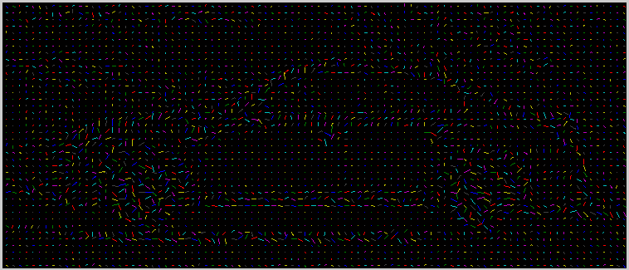

Patch های 8*8، با Overlap نصف:

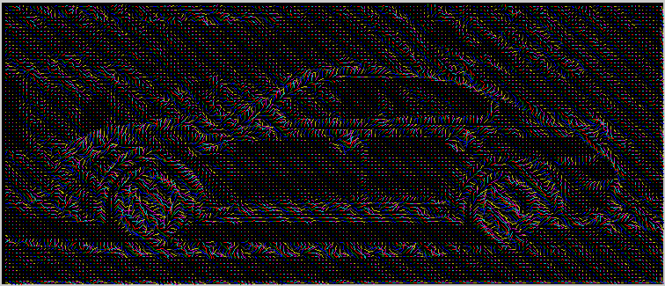

Patch های 16*16، بدون Overlap:

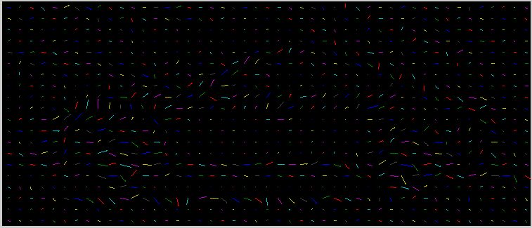

Patch های 16*16، با Overlap نصف:

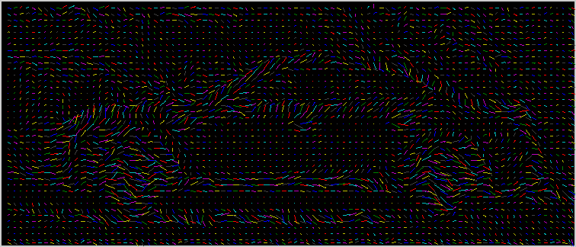

Patch های 32*32، بدون Overlap:

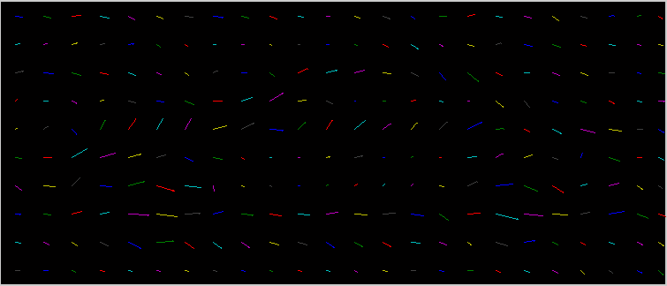

Patch های 32*32، با Overlap نصف:

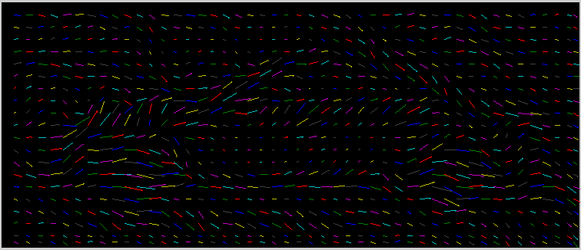

عکس سوم:

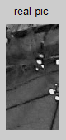 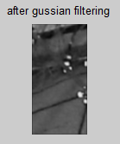 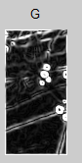

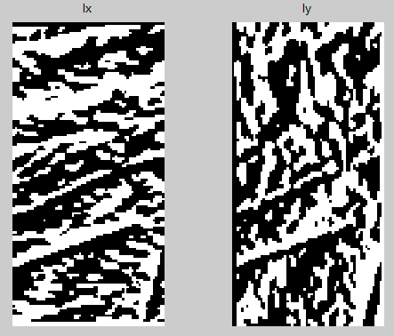

Patch های 8*8، بدون Overlap:

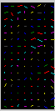

Patch های 8*8، با Overlap نصف:

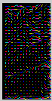

Patch های 16*16، بدون Overlap:

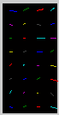

Patch های 16*16، با Overlap نصف:

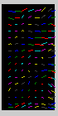

Patch های 32*32، بدون Overlap:

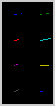

Patch های 32*32، با Overlap نصف:

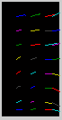

پیشنهاد ما: Patch های 2*2 با Overlap نصف (یکی یکی پیکسل ها را پیمایش کردیم):

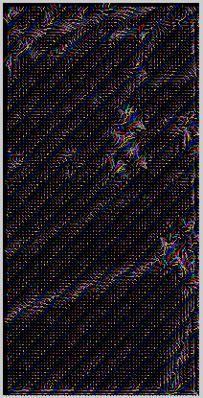

عکس چهارم:

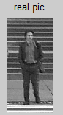 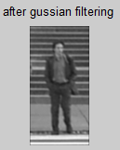 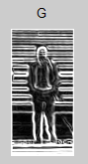

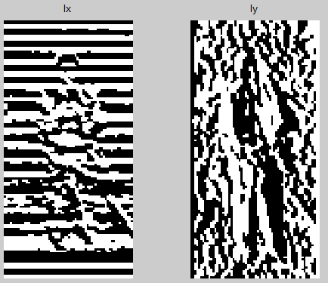

Patch های 8*8، بدون Overlap:

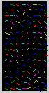

Patch های 8*8، با Overlap نصف:

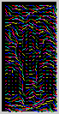

Patch های 16*16، بدون Overlap:

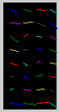

Patch های 16*16، با Overlap نصف:

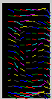

Patch های 32*32، بدون Overlap:

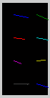

Patch های 32*32، با Overlap نصف:

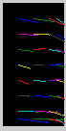

پیشنهاد ما: Patch های 2*2 با Overlap نصف (یکی یکی پیکسل ها را پیمایش کردیم):

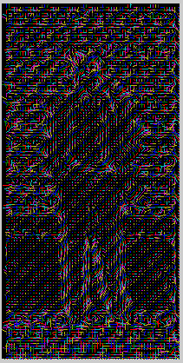

عکس پنجم:

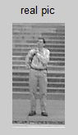 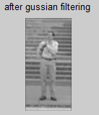 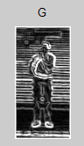

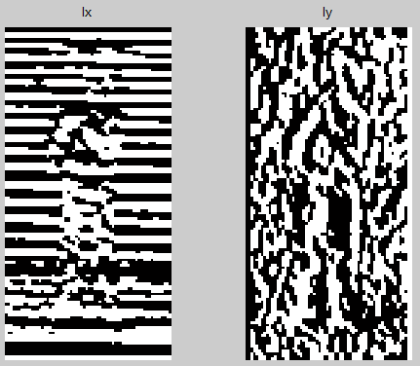

Patch های 8*8، بدون Overlap:

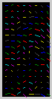

Patch های 8*8، با Overlap نصف:

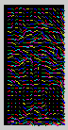

Patch های 16*16، بدون Overlap:

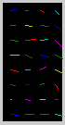

Patch های 16*16، با Overlap نصف:

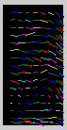

Patch های 32*32، بدون Overlap:

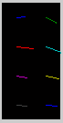

Patch های 32*32، با Overlap نصف:

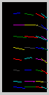

پیشنهاد ما: Patch های 2*2 با Overlap نصف (یکی یکی پیکسل ها را پیمایش کردیم):

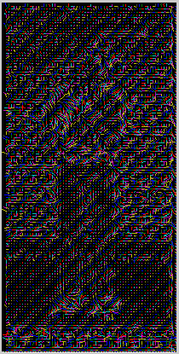

نتیجه گیری: بسته به اندازه عکس، هرچه Patch ها کوچکتر باشند و بیشتر باهم Overlap داشته باشند، نتیجه بهتری حاصل میشود.